Aumentos de tasas - Cómo el conocimiento financiero afecta las reacciones de las personas
15 agosto 2024
Por: Evangelos Charalambakis, Omiros Kouvavas y Pedro Neves

¿Con qué rapidez reaccionan los consumidores a las subidas de tipos? La respuesta depende en parte de cuánto sepan sobre asuntos financieros. Esta entrada del blog del BCE muestra que cuanto mejor informados están, más rápida es su reacción.
Cuando los bancos centrales suben los tipos de interés, su objetivo es frenar la demanda en la economía, lo que en última instancia ayuda a mantener a raya la inflación. Los consumidores son clave para ello. Toman decisiones todos los días: cuánto gastar en comestibles, dónde ir de vacaciones o si comprar las últimas tendencias en moda. En este post nos centramos en otro aspecto de cómo las personas gestionan su dinero. ¿Cuándo creen que es un buen momento para poner dinero en su cuenta de ahorros, retrasando el consumo, y cuándo es un buen momento para pedir un préstamo, adelantando el consumo en el tiempo?
Para investigar esta pregunta, utilizamos la Encuesta de Expectativas del Consumidor (CES), que tiene aproximadamente 20,000 participantes cada mes. Cada mes, el BCE pregunta a los consumidores de once países de la eurozona, entre ellos Alemania, Francia, España e Italia, sobre sus experiencias y expectativas en relación con la economía, la inflación, los ingresos y los mercados laborales. El CES recopila información sobre las percepciones sobre el momento óptimo de las decisiones financieras (como el ahorro y el endeudamiento) y las expectativas sobre las tasas de interés. Distinguimos entre dos grupos separados de participantes de acuerdo con sus conocimientos financieros. La educación financiera se mide en el CES de acuerdo con un conjunto estandarizado de preguntas desarrolladas por Lusardi y Mitchell (2011). El CES hace tres preguntas de opción múltiple para ayudarnos a evaluar la comprensión de los consumidores sobre a) la capitalización de las tasas de interés, b) los valores nominales frente a los reales y c) la diversificación del riesgo de la cartera. Clasificamos a los encuestados con puntuaciones más altas como "altamente alfabetizados financieramente" y a los demás participantes como con "baja alfabetización financiera". También preguntamos a todos los participantes dónde esperaban que estuvieran las tasas hipotecarias y de ahorro en doce meses. Nuestras dos últimas preguntas fueron: "¿Considera que ahora es un buen momento para pedir prestado?" y "¿Considera que ahora es un buen momento para poner dinero en una cuenta de ahorros?".
Durante los dos últimos años en los que los participantes recibieron estas preguntas se produjo un cambio significativo en la política monetaria: el BCE elevó su tipo de interés oficial del -0,5% en julio de 2022 al 4,0% en septiembre de 2023 para luchar contra la elevada inflación. Los resultados de nuestra encuesta muestran que los consumidores han ajustado sus expectativas de tipos de interés para las hipotecas y los ahorros en consonancia con este endurecimiento de la política monetaria. También descubrimos que los niveles de educación financiera tienen un efecto sustancial en la rapidez con la que los consumidores se adaptan y en cómo piensan sobre el buen momento para pedir prestado o ahorrar. Los hogares con mayor alfabetización financiera ajustan sus decisiones de ahorro y endeudamiento mucho más rápida y extensamente que aquellos que tienen menos educación financiera, a pesar de que la dinámica de las expectativas de tasas de interés es similar en ambos grupos.
¿Cómo respondió la gente al aumento de las tasas de interés?
A partir de principios de 2022, los tipos de interés previstos para las hipotecas y los depósitos aumentaron sustancialmente en previsión del endurecimiento de la política de tipos del BCE, y posteriormente junto con él. El gráfico 1 muestra que los consumidores ajustaron al alza sus expectativas de tipos de interés para las hipotecas y los ahorros a partir de finales de 2021, cuando el BCE anunció el fin de las compras netas de activos en el marco de su programa de compras de emergencia pandémica (PEPP). Sus expectativas sobre los tipos de interés de las hipotecas aumentaron del 3,3% en octubre de 2021 al 5,5% en octubre de 2023. Asimismo, las expectativas de tasas de interés para el ahorro aumentaron de 1.6% a 3.1% en el mismo período. De julio de 2022 a septiembre de 2023, el BCE subió sus tipos de interés oficiales diez veces seguidas para combatir la elevada inflación (zona sombreada en gris). Entre octubre de 2023 y junio de 2024, las expectativas de tipos de interés para hipotecas y ahorros se redujeron hasta el 4,9% y el 2,8%, respectivamente, en previsión de la relajación de la política monetaria (el BCE recortó sus tipos de interés oficiales en 25 puntos básicos en junio de 2024).
Gráfica 1
Expectativas de tipos de interés a lo largo del tiempo
Por ciento
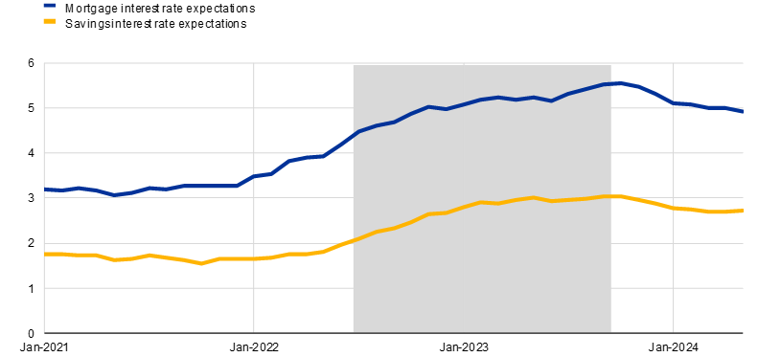
Fuente: Encuesta de Expectativas de los Consumidores (CES) del BCE.
Notas: Expectativas medias de tipos de interés sobre hipotecas y ahorros. Estimaciones ponderadas. Cada mes, el CES hace a los encuestados las siguientes dos preguntas para recopilar información sobre sus expectativas sobre la tasa de interés de las hipotecas y los ahorros: a) Dentro de 12 meses, ¿cuál cree que será la tasa de interés de las hipotecas en el país en el que vive actualmente? Dentro de 12 meses, ¿cuál cree que será la tasa de interés de las cuentas de ahorro en el país en el que vive actualmente? El área sombreada en gris representa el período sucesivo de subida de tipos de interés, es decir, julio de 2022 a septiembre de 2023. Última observación: mayo de 2024.
Las expectativas ajustadas de las tasas de interés también afectaron las percepciones generales sobre el momento óptimo para ahorrar y endeudarse. El porcentaje de todos los encuestados que afirman que era un buen momento para pedir prestado cayó del 24% al comienzo del ciclo de endurecimiento al 12,7% en octubre de 2023. Durante el mismo período, el porcentaje que dijo que era un buen momento para poner dinero en una cuenta de ahorros aumentó del 26,9% al 40,9%. Por lo tanto, las percepciones de los consumidores sobre el buen momento se ajustaron parcialmente siguiendo la senda de la política monetaria.
La importancia de la educación financiera
Sin embargo, existe heterogeneidad entre los consumidores en función de su nivel de conocimientos financieros. Aquellos con altos niveles de educación financiera aumentaron sus expectativas sobre las tasas hipotecarias y de ahorro en 1,2 y 0,8 puntos porcentuales, respectivamente, entre julio de 2022 y septiembre de 2023. En el mismo periodo, los consumidores con bajos niveles de educación financiera aumentaron sus expectativas sobre las tasas hipotecarias y de ahorro en 0,6 y 1,2 puntos porcentuales, respectivamente. Por lo tanto, ambos grupos aumentan sus expectativas de tasas de interés de manera bastante sustancial. Pero cuando se trata de la percepción de qué hacer y cuándo hacerlo, vemos una diferencia mayor.
Gráfica 2
Buen momento para pedir prestado: mediante la educación financiera
Porcentaje de consumidores
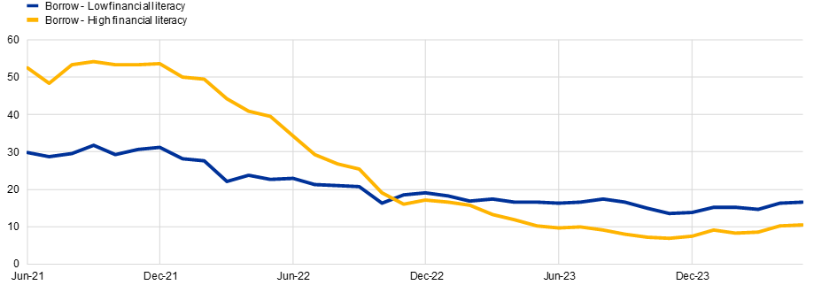
Fuente: Encuesta de Expectativas de los Consumidores (CES) del BCE.
Notas: Estimaciones ponderadas. Cada mes, el CES pregunta a los encuestados si piensan ahora si es un buen o un mal momento para pedir prestado dinero a un banco en una escala de 5 puntos, es decir, "muy malo", "malo", "ni bueno ni malo", "bueno" y "muy bueno". El gráfico muestra el porcentaje de consumidores que responden que es "bueno" o "muy bueno" pedir prestado por alto y bajo nivel de educación financiera. Última observación: enero de 2024
Gráfico 3
Buen momento para ahorrar: mediante la educación financiera
Porcentaje de consumidores
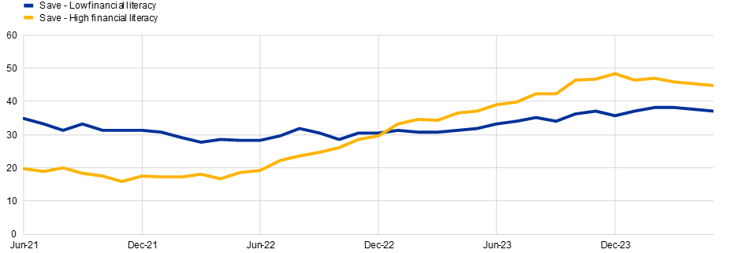
Fuente: Encuesta de Expectativas de los Consumidores (CES) del BCE.
Notas: Estimaciones ponderadas. Cada mes, el CES pregunta a los encuestados si piensan ahora si es un buen o un mal momento para ahorrar dinero en cuentas de ahorro en una escala de 5 puntos, es decir, "muy malo", "malo", "ni bueno ni malo", "bueno" y "muy bueno". El gráfico muestra el porcentaje de consumidores que responden que es "bueno" o "muy bueno" ahorrar por alto y bajo nivel de educación financiera. Última observación: enero de 2024

Los gráficos 2 y 3 muestran los porcentajes de encuestados con educación financiera alta y baja que consideran que es un buen momento para pedir prestado o ahorrar. Los consumidores con altos niveles de educación financiera ajustan más sus percepciones sobre cuándo pedir prestado o ahorrar que los consumidores con bajos niveles de educación financiera, a pesar de que ambos grupos exhiben dinámicas similares en términos de expectativas de tasas de interés.
El gráfico 4 muestra que las expectativas relacionadas con las hipotecas y los ahorros son, con mucho, el factor que más contribuye a que un encuestado piense que es un buen momento para pedir prestado o ahorrar. Sin embargo, el efecto sobre el ajuste total se debe principalmente a la fuerte respuesta de los consumidores con un alto nivel de conocimientos financieros, para los que el vínculo entre sus expectativas de tipos de interés ajustados (tras el endurecimiento) y sus respuestas sobre si es un buen momento para endeudarse y ahorrar es mucho más fuerte. Otras expectativas tienen un efecto mucho menor.

Gráfica 4
Coeficientes estimados a partir de un modelo lineal de probabilidad
Puntos porcentuales. Buen momento para pedir prestado
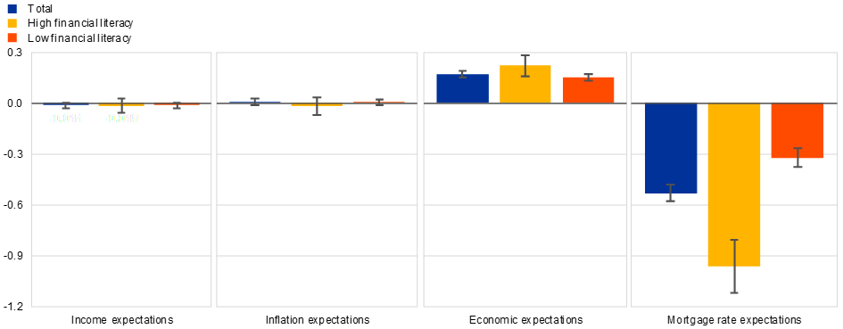
Buen momento para ahorrar
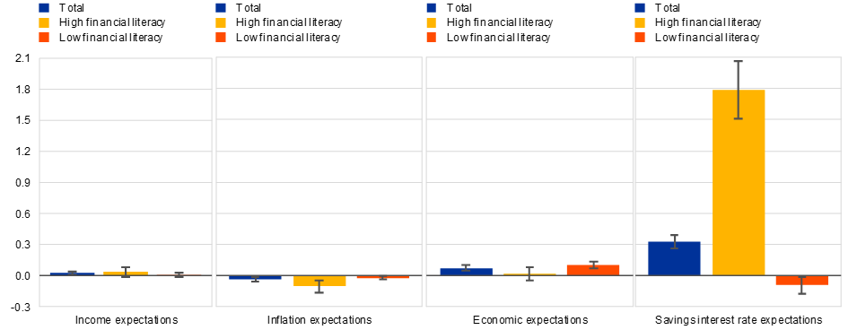
Fuente: Encuesta de Expectativas de los Consumidores (CES) del BCE.
Notas: Estimaciones ponderadas. El panel A muestra los coeficientes estimados derivados de un modelo de regresión de probabilidad lineal en el que la percepción individual de un hogar de que es un buen momento para pedir prestado se revierte en sus expectativas sobre el crecimiento de los ingresos, la inflación, el crecimiento económico y las tasas de interés de las hipotecas durante los próximos 12 meses. El panel B muestra los coeficientes estimados derivados de un modelo de regresión lineal de probabilidad en el que la percepción individual de un hogar de que es un buen momento para ahorrar se revierte en sus expectativas sobre el crecimiento de los ingresos, la inflación, el crecimiento económico y las tasas de interés del ahorro durante los próximos 12 meses. Ambos modelos controlan los efectos individuales, de oleada y fijos por país, así como los ingresos de los hogares, la liquidez, el acceso al crédito y la situación financiera. Las bandas reportadas corresponden a intervalos de confianza del 95%. Última observación: enero de 2024

Conclusión
Encontramos que los consumidores ajustan sus expectativas de tipos de interés siguiendo la senda de la política monetaria. Sin embargo, los datos del CES revelan que los consumidores con un alto nivel de educación financiera ajustan sus percepciones sobre si se trata de un buen entorno de endeudamiento o ahorro más rápidamente que aquellos con un bajo nivel de educación financiera. Esto está en línea con otra literatura económica que señala la importancia de la educación financiera en términos de resultados y expectativas económicas.[1]
Por lo tanto, la forma en que el endurecimiento monetario afecta a las acciones de los consumidores no solo depende de la información que llega a los consumidores, sino también de su nivel de educación financiera. Esto, a su vez, implica que la mejora de la educación financiera podría tener el potencial de apoyar la traducción de las políticas de los bancos centrales en acciones por parte de los consumidores.
Las opiniones expresadas en cada entrada del blog son las del autor o autores y no representan necesariamente las opiniones del Banco Central Europeo y del Eurosistema.
Check-out El blog del BCE y subscribir para futuras publicaciones.
- La baja educación financiera afecta la capacidad de ahorro; véase Lusardi (2008). Lusardi (2013) encuentra que las personas con más conocimientos financieros son mucho menos propensas a haber participado en préstamos de alto costo. Por último, la educación financiera tiene un impacto positivo y significativo en los rendimientos individuales de las cuentas de ahorro de los hogares, véase Deuflhard, Georgarakos e Inderst (2014)
Temas relacionados
- Banca central
- Tipos de interés
- Política monetaria
Descargo de responsabilidad: Tenga en cuenta que las etiquetas de temas relacionados están disponibles actualmente solo para contenido seleccionado.
